高二下化学小练（46）
1 部分弱酸的电离平衡常数如表：
弱酸 | HCOOH | HClO | H₂CO₃ | H₂SO₃
电离平衡常数(25 ℃) | K_{a}＝1.77×10^{－4} | K_{a}＝4.0×10^{－8} | K_{a1}＝4.3×10^{－7}  K_{a2}＝4.7×10^{－11} | K_{a1}＝1.54×10^{－2}  K_{a2}＝1.02×10^{－7}
(1)在温度相同时，各弱酸的K_{a}值与酸性的相对强弱的关系为___________________。
(2)室温下①0.1 mol·L^{－1} HCOONa，②0.1 mol·L^{－1} NaClO，③0.1 mol·L^{－1} Na₂CO₃，④0.1 mol·L^{－1} NaHCO₃溶液的pH由大到小的关系为_____________________________________。
(3)浓度均为0.1 mol·L^{－1}的Na₂SO₃和Na₂CO₃的混合溶液中，SO、CO、HSO、HCO浓度由大到小的顺序为________________________。
(4)下列离子方程式正确的是________(填字母)。
a.2ClO－＋H₂O＋CO₂===2HClO＋CO
b.2HCOOH＋CO===2HCOO－＋H₂O＋CO₂↑
c.H₂SO₃＋2HCOO－===2HCOOH＋SO
d.Cl₂＋H₂O＋2CO===2HCO＋Cl－＋ClO－
(5)常温下，pH＝3的HCOOH溶液与pH＝11的NaOH溶液等体积混合后，溶液中离子浓度由大到小的顺序为________________。

2 毒重石的主要成分为BaCO₃(含Ca^{2＋}、Mg^{2＋}、Fe^{3＋}等杂质)。实验室利用毒重石制备BaCl₂·2H₂O的流程如下：
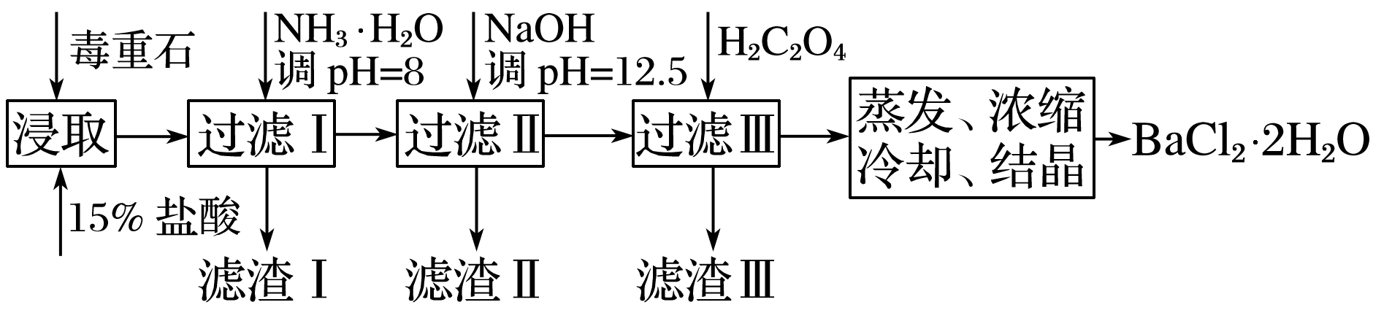
(1)毒重石用盐酸浸取前需充分研磨，目的是__________________________________。
(2)加入NH₃·H₂O调pH＝8可除去________(填离子符号)，滤渣Ⅱ中含_____________(填化学式)。加入H₂C₂O₄时应避免过量，原因是_____________________________________。
已知：K_{sp}(BaC₂O₄)＝1.6×10^{－7}，K_{sp}(CaC₂O₄)＝2.3×10^{－9}
 | Ca^{2＋} | Mg^{2＋} | Fe^{3＋}
开始沉淀时的pH | 11.9 | 9.1 | 1.9
完全沉淀时的pH | 13.9 | 11.1 | 3.2
(3)利用间接酸碱滴定法可测定Ba^{2＋}的含量，实验分两步进行。
已知：2CrO＋2H＋===Cr₂O＋H₂O
Ba^{2＋}＋CrO===BaCrO₄↓
步骤Ⅰ：移取x mL一定浓度的Na₂CrO₄溶液于锥形瓶中，加入酸碱指示剂，用b mol·L^{－1}盐酸标准液滴定至终点，测得滴加盐酸的体积为V₀ mL。
步骤Ⅱ：移取y mL BaCl₂溶液于锥形瓶中，加入x mL与步骤Ⅰ相同浓度的Na₂CrO₄溶液，待Ba^{2＋}完全沉淀后，再加入酸碱指示剂，用b mol·L^{－1}盐酸标准液滴定至终点，测得滴加盐酸的体积为V₁ mL。
滴加盐酸标准液时应使用酸式滴定管，“0”刻度位于滴定管的________(填“上方”或“下方”)。BaCl₂溶液的浓度为________ mol·L^{－1}。若步骤Ⅱ中滴加盐酸时有少量待测液溅出，Ba^{2＋}浓度测量值将________(填“偏大”或“偏小”)。

